Игры с песком «Я пеку, пеку, пеку…»

Цели: познакомить со свойствами песка, развивать воображение, мелкую и крупную моторику рук.

Оборудование: песок, формочки для песка

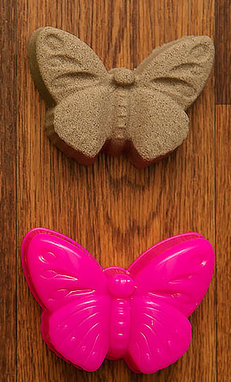

Игры с вертушками.
Цели: познакомить детей с понятием» ветер», учить замечать движение деревьев во время ветра, создавать ветер с помощью дыхания.

Оборудование: вертушки

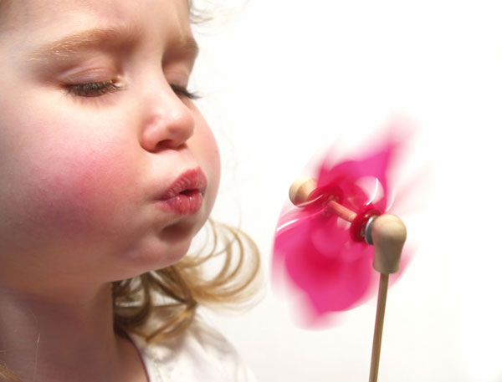

Игра-забава с мыльными пузырями.
Цели: наблюдение за ветром, профилактика нервно-психического напряжения в период адаптации детей.

Оборудование: мыльные пузыри



Эксперимент: свойства сухого и влажного песка.

Цели: предложить детям сравнить сухой и влажный песок, учить правильно их называть, использовать простейшие конструкции сравнения.

Оборудование: сухой и мокрый песок

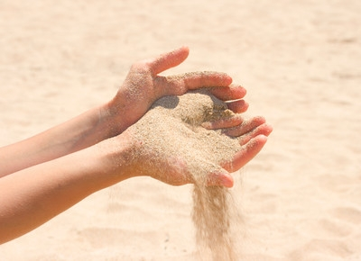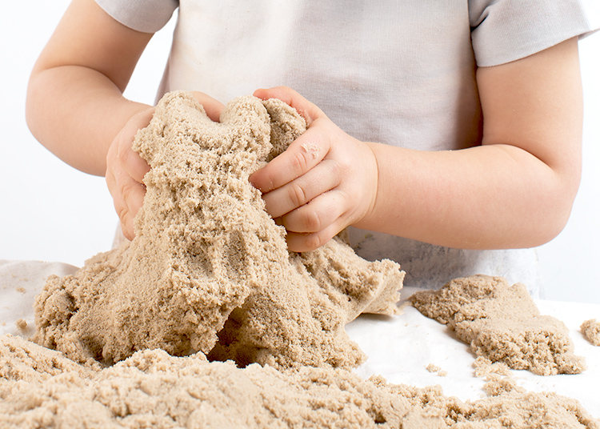

Цель: знакомство со свойствами снега

Снег от тепла тает, взять снег в ладошку и понаблюдать, как он начнет таять (объяснить детям, что ладошка теплая).

Оборудование: снег

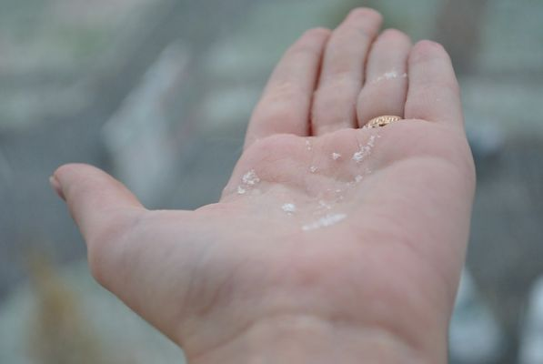

Рисование на мокром песке.
Цели: обогащать эстетический опыт детей.

Оборудование: мокрый песок, палочки

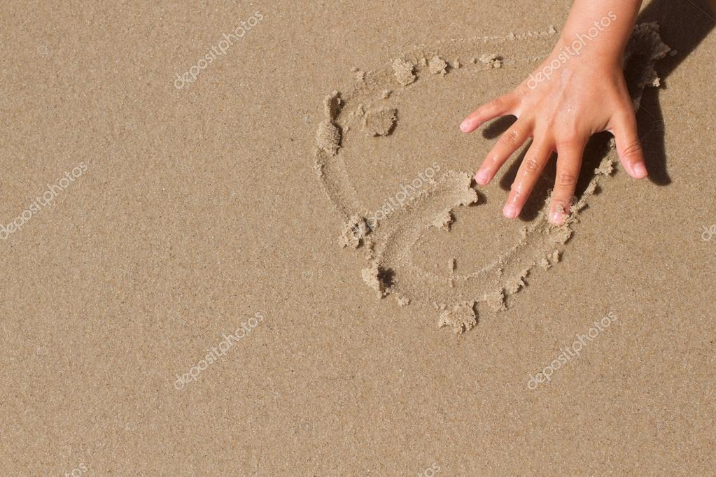

Опыты со снегом.

Цель: знакомство со свойствами снега
(снег пушистый, легкий)

Оборудование: лопатки для снега

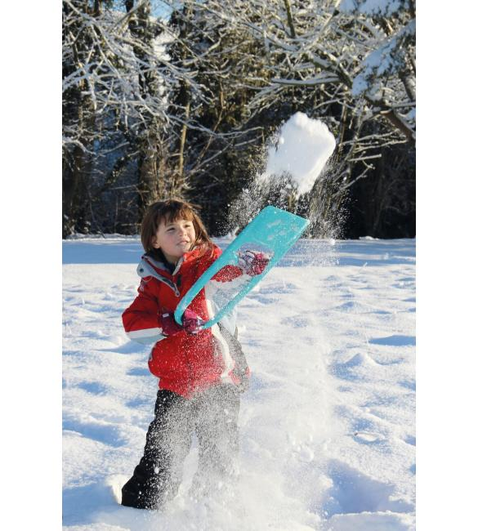

Знакомство со льдом

Цель: знакомство со свойствами льда
(лед хрупкий и тонкий).
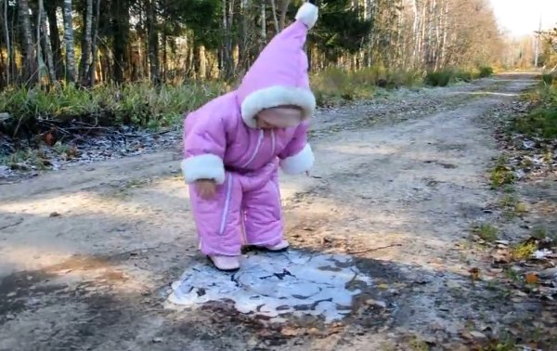

Опыты со снегом.

Цели: помочь детям выявить основные свойства снега (белый, холодный)

Оборудование: снег

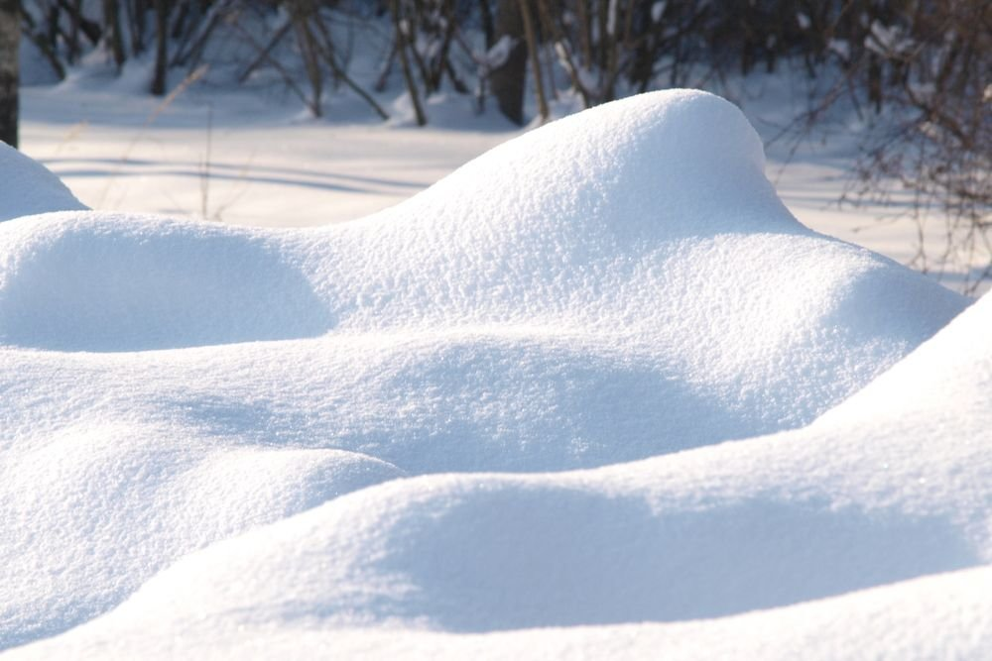

Опыт: «Тонет- не тонет».

Цели: продолжать знакомить детей с простейшими способами обследования предметов, учить наблюдать за ходом опыта, рассказывать о происходящем.

Оборудование: емкости с водой, мяч, камни, ложка

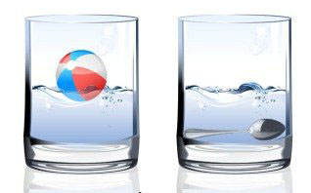

Снег

Цель: свойства снега

Оборудование: снег, емкости для снега (стаканчики)

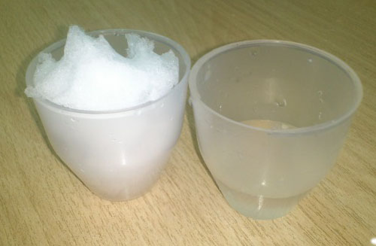

Снег

Эксперимент «Цветной снег»

Цели: расширять представление детей о свойствах снега, показать, что снег впитывает краску и приобретает ее цвет

Оборудование: снег, краска, кисточки

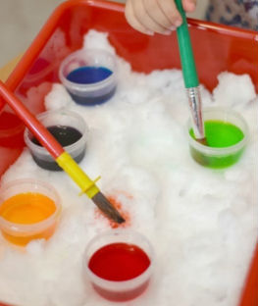

Вода
Цель: Знакомство со свойствами воды

Оборудование: вода, колбы для воды, стаканчики
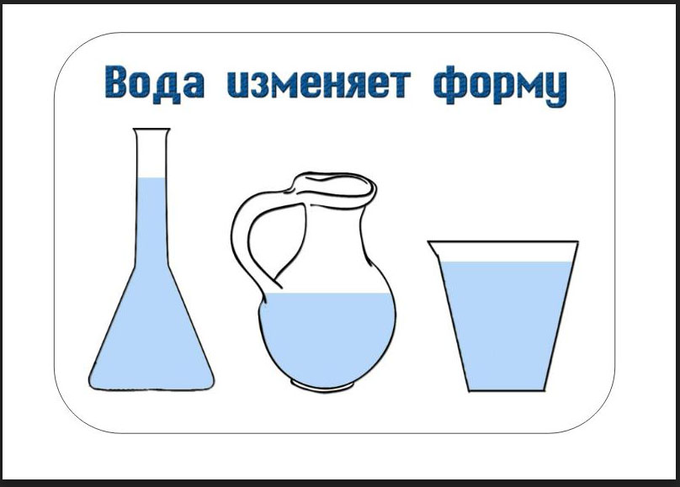

Вода

Опыт :Чем пахнет вода ?

Цели: познакомить со свойствами воды (запах)

Оборудование : стакан с водой
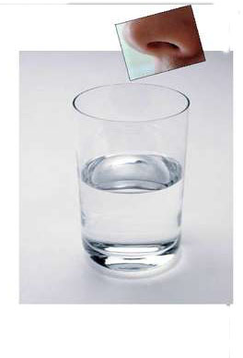

Вода

Цель: познакомить со свойствами воды

Оборудование: вода, стаканчики для воды, кисточка, краска

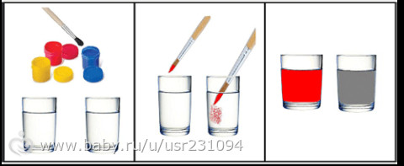

.
Эксперимент «Таяние сосульки».

Цели: продолжать знакомить детей со свойствами воды.
Оборудование: сосульки на улице

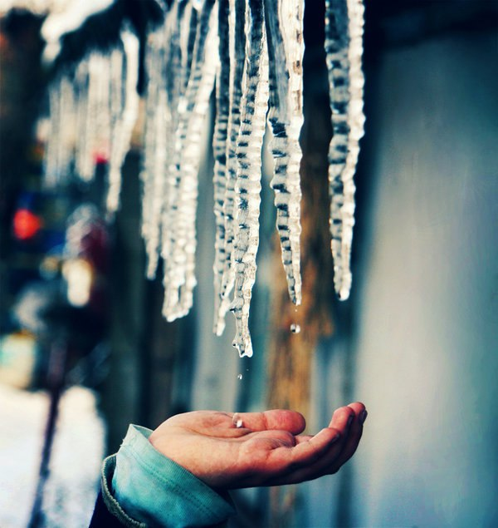

Опыт с бумагой

Цель: познакомить со свойствами бумаги (намокает)

Оборудование: бумажный кораблик, емкость с водой
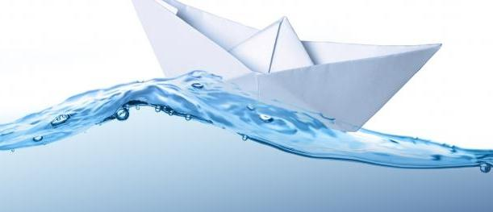

Вода не имеет вкуса

Цель: познакомить со свойствами воды

Оборудование: стакан с водой, стакан с соком

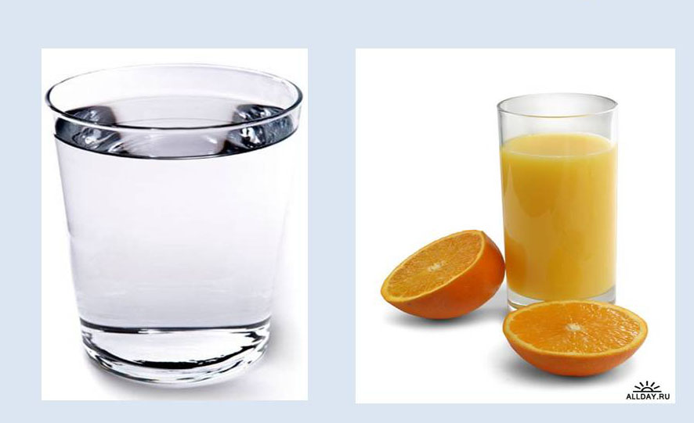

.
КАМНИ

Цель: Познакомить детей с камнями

Оборудование: камни

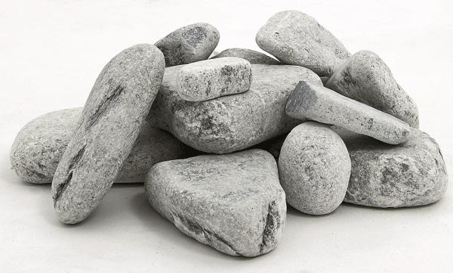

.
Камни плавают или тонут?

Цель: знакомство со свойствами камней

Оборудование: емкость с водой, камни

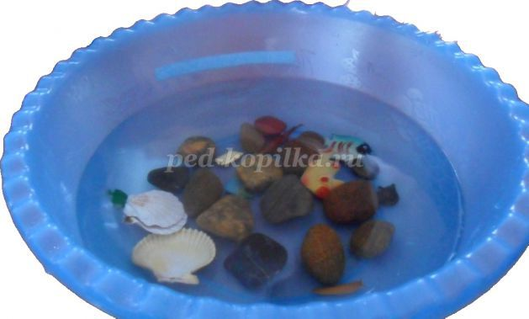

.
«А мы сеяли песок»

Цель: Научить детей сеять песок через сито. Рассмотреть, чем отличается просеянный песок от непросеянного

Оборудование: песок , сито
